แบบสรุปรายงานตามนโยบาย No Gift Policy จากการปฏิบัติหน้าที่
ชื่อหน่วยงาน/ส่วนราชการ องค์การบริหารส่วนตำบลพันชนะ
ประจำปีงบประมาณ พ.ศ.2566 (12 เดือน)
รายงานผลการขับเคลื่อนตามนโยบาย No Gift Policy จากการปฏิบัติหน้าที่ ของหน่วยงาน ข้าราชการ และเจ้าหน้าที่ในสังกัด โดยมีรายละเอียด ดังนี้
1. การประกาศเจตนารมณ์ตามนโยบาย No Gift Policy ขององค์กรหรือหน่วยงาน
ลำดับที่ | ชื่อหน่วยงาน | วันที่ประกาศ | ข้อมูลประกอบ
1 | องค์การบริหารส่วนตำบลพันชนะ | 25 ธ.ค. 66 | 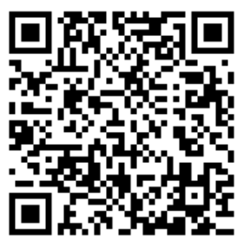
2. การปลุกจิตสำนึก หรือสร้างวัฒนธรรมองค์กร
ลำดับที่ | ชื่อหน่วยงาน | วันที่ดำเนินการ | รูปแบบการดำเนินการ | ข้อมูลประกอบ
1 | องค์การบริหารส่วนตำบลพันชนะ | ก.ย. 65 - ต.ค.66 | ประชุมประจำเดือนพนักงานส่วนตำบล ลูกจ้าง พนักงานจ้างองค์การบริหารส่วนตำบลพันชนะ | 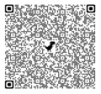
2 | องค์การบริหารส่วนตำบลพันชนะ | 2 ม.ค. 67 | ประชาสัมพันธ์ผ่านทาง Website | 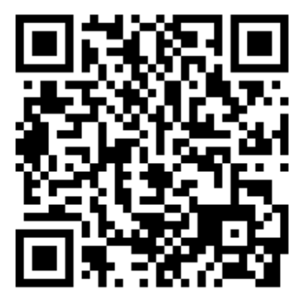
3. รายงานการรับของขวัญและของกำนัลตามนโยบาย No Gift Policy จากการปฏิบัติหน้าที่
ของขวัญและของกำนัลที่ได้รับ | จำนวน (ครั้ง)
ผู้ให้ของขวัญ
1) หน่วยงานภาครัฐ | ไม่มี
2) หน่วยงานภาคเอกชน | ไม่มี
3) ประชาชน | ไม่มี
4) อื่น ๆ | ไม่มี

ของขวัญและของกำนัลที่ได้รับ | จำนวน (ครั้ง)
รับในนาม
1) หน่วยงาน | ไม่มี
2) รายบุคคล | ไม่มี
การดำเนินการเกี่ยวกับของขวัญที่ได้รับ
1) ส่งคืนแก่ผู้ให้ | ไม่มี
2) ส่งมอบให้แก่หน่วยงาน | ไม่มี
3) อื่น ๆ โปรดระบุ | ไม่มี

4. ปัญหาอุปสรรคในการดำเนินการของหน่วยงาน
ไม่มี
5. ข้อเสนอแนะอื่น ๆ ของหน่วยงานต่อนโยบาย No Gift Policy จากการปฏิบัติหน้าที่
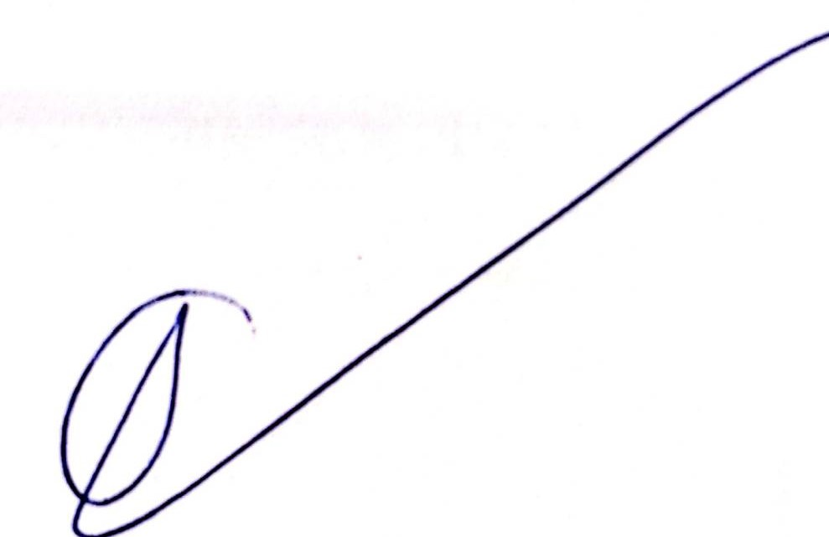
ประชาสัมพันธ์เสริมสร้างการรับรู้เกี่ยวกับนโยบายไม่รับของขวัญและของกำนัลทุกชนิดจากการปฏิบัติหน้าที่ (No Gift Policy) ของหน่วยงาน ให้บุคคลในสังกัดทราบ ผ่านสื่อประชาสัมพันธ์ในช่องทางต่าง ๆ ของหน่วยงานอย่างต่อเนื่อง

ลงชื่อ
(นางอรัญญา อุตรวงษ์)
นักทรัพยากรบุคคลชำนาญการ
ผู้รายงาน

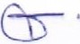
ลงชื่อ
(นายจเร เสขุนทด) นายกองค์การบริหารส่วนตำบลพันชนะ
ผู้รับรองรายงาน

